"فرفادوان تونجغ واوسن"
(١١ نوؤيمبر ٢٠١٦ / ١١ صفر ١٤٣۸)

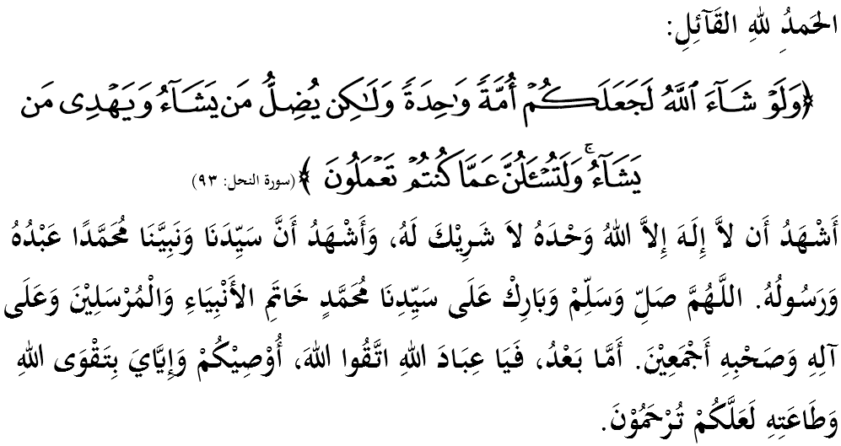

سيداغ جمعة يغ درحمتي الله،
ساي برفسن كفد ديري ساي دان مثرو سيداغ جمعة يغ دكاسيهي سكالين، ماريله سام٢ كيت منيغكتكن كتقوأن كفد الله سبحانه وتعالى دغن برسوغضوه٢ ملقساناكن سضالا فرينتهث دان منيغضلكن سضالا لارغنث. مودهن٢ كهيدوفن اين دبركتي ددنيا دان دأخيرة. منبر فد هاري اين اكن ممبيخاراكن خطبة برتاجوق: "فرفادوان تونجغ واوسن".

سيداغ جمعة يغ بربهاضيا،
فرفادوان اداله ساله ساتو تونجغ يغ مثومبغ كفد كسجهترأن دان كهرمونيان هيدوف دنضارا اين. ملالوءي فرفادوان، اومت دافت برساتو تناض دان فيكيرن باضي ملقساناكن سسواتو اونتوق كباجيئكن برسام. حال اين اداله دسببكن تناض سأورغ اينديؤيدو تيدق ممفو مغأتسي فلباضاي توضس هيدوف. سباليكث تناض راماي يغ دساتوفادوكن بوليه مغحاصيلكن كجايأن يغ لوار بياسا. اوليه ايت، تتكالا اومت برساتو فادو، مك كجايأن يغ خمرلغ اكن دخافاي دان بضيتو جوض سباليكث. فرمان الله دالم سورة آل عمران ايات ١٠٣:
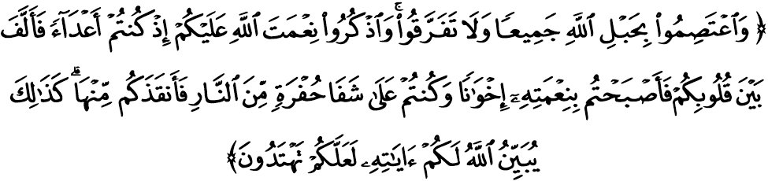مقصودث:"دان برفضغ تضوهله كامو سكالين كفد تالي الله (اضام إسلام) دان جاغنله كامو برخراي-براي; دان كنغله نعمة الله كفد كامو كتيك كامو برموسوهن٢ (سماس جاهلية دهولو)، لالو الله مثاتوكن دانتارا هاتي كامو (سهيغض كامو برساتو-فادو دغن نعمة إسلام)، مك منجاديله كامو دغن نعمة الله ايت اورغ إسلام يغ برساودارا. دان كامو دهولو تله براد دتفي جورغ نراك (دسببكن ككفورن كامو سماس جاهلية)، لالو الله سلامتكن كامو دري نراك ايت (دسببكن نعمة إسلام جوض). دميكينله الله منجلسكن كفد كامو ايات٢ كتراغنث، سوفايا كامو مندافت فتونجوق هدايهث."
منوروت الحافظ ابن كثير رحمه الله، ايات اين منجلسكن بهاوا الله سبحانه وتعالى ممرينتهكن اومت إسلام اونتوق برجماعة/برساتو دان ملارغ برفخه-بله. سسوغضوهث كساتوان منجامين درفد برلاكوث كسالهن.

سيداغ جمعة يغ بربهاضيا،
سلاءين فرفادوان، اومت اين جوض فرلو مميليكي كاوفايان فغواسأن علمو فغتاهوان كران اي منجادي فننتو ماجو موندورث سسبواه مشاركت. اومت يغ برعلمو اداله اومت يغ برواوسن، ممفوثاءي كقواتن، جلس متلامت هيدوف، دحورمتي ماله دخونتوهي. سباليكث، اومت يغ ككل دالم كجاهيلن اداله اومت يغ لمه، موده دتينداس، تيدق ممفوثاءي واوسن، كتيغضالن دالم كهيدوفن دان تردده كفد سضالا ماخم بهاي دان كسوسهن. فرمان الله سبحانه وتعالى دالم سورة الأعراف ايات ١٤٦:
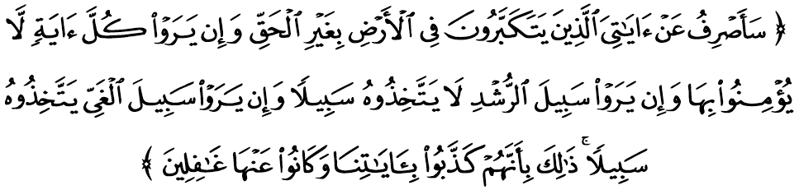مقصودث: "اكو اكن مماليغكن (هاتي) اورغ٢ يغ سومبوغ تكبور دموك بومي دغن تياد السن يغ بنر دري (مماهمي) ايات٢كو (يغ منونجوقكن ككواسا^{ء}نكو); دان مريك (يغ برصفة دميكين) جك مريك مليهت سبارغ كتراغن (بوقتي)، مريك تيدق برإيمان كفداث، دان جك مريك مليهت جالن يغ (ممباوا كفد) هداية فتونجوق، مريك تيدق مغمبيلث سباضاي جالن يغ دلالوءي. دان سباليقث جك مريك مليهت جالن كسستن، مريك تروس مغمبيلث سباضاي جالن يغ دلالوءي. يغ دميكين ايت، كران مريك مندوستاكن ايات٢ كامي دان مريك سنتياس لالاي درفداث."
دالم كونتيك س اين، جك اومت إسلام ترحجاب دري خهاي علمو، مك مريك اكن ككل دالم كجاهيلن جوض كناءيفن فرخاتورن موسوه٢ إسلام. اونتوق مغيلقكن اضر اومت إسلام تيدق ترسفيت دالم كراغك فيكير يغ سمفيت، مك علمو منجادي فثلساي ككوسوتن يغ برلاكو. دغن ايت، ديقيني سؤال اينتضريتي دان كفيمفينن دافت دروغكايكن دغن باءيك.
سيداغ جمعة يغ بربهاضيا،
نامون، كبلاكغن اين، تردافت سضلينتير مشاركت إسلام دنضارا اين يغ ملاكوكن فروتيس ترهادف كراجأن ملالوءي سيري٢ فرهيمفونن دجلانن يغ ددوروغ اوليه فراسا^{ء}ن تيدق فواسهاتي عاقبة فرسيفسي نيضاتيف يغ دتيمبولكن اوليه فيهق٢ ترتنتو. كثاتاءن ميديا سوسيال تنفا ساريغن جوض مندوروغ مريك برتيندق دلوار باتسن مورل دان ايتيكا. فرسواءلنث، افاكه سبنرث يغ ترسيرات دسباليق تيندقكن سبضيتو؟.
يا، دسدري اتاو تيدق، دسيتو ترسمبوثيث سبواه ايديا فهمن ديموكراسي ليبرال يغ برسليندوغ دسباليق فرجواغن ديموكراسي دان حق اساسي. حقيقتث، مريك برحسرت اونتوق منوبتكن سستغة اينديؤيدو ترتنتو يغ سديا مغيكوت تلونجوقث دان مغمبغكن لاضي فهمن اين اونتوق منجاديكن مشاركت اين مشاركت يغ لبيه تربوك سرتا منريما نيلاي ليبرليسما.

سيداغ جمعة يغ بربهاضيا،
إسلام دالم باثق حال مغنجوركن عبادات سخارا جماعي ﴿برهيمفون﴾ سباضاي تندا كقواتن دان فروتيس كفد ككوفورن دان جاهلية. تتافي اي مستي دلقسانكن سخارا برادب. كالاو دتينجاو دري فرسفيكتيف سجاره فرجواغن ضرقكن فوليتيك إسلام، الغزالي ميثالث تيدق فرنه مغاتاكن بهاوا مروسوه دجالنن اداله سواتو بنتوق يغ سلارس دغن اضام.
كتيك وزير سلطان سلجوق تربونوه اوليه كلومفوك يغ برفضغ كفد فلسفة راديكل يغ برأوسها منجاتوهكن نظام شاه، الغزالي مغمبيل سيكف مغضوناكن كخرديقكن عقل ممبريكن نصيحة كفد كراجأن دان بوكنث ممبيلا كماتين ايت منروسي ديمونستراسي. جوسترو، سيكف مغضالقكن مشاركت منجادي فلامفاو مروفاكن ساتو سيكف يغ برتنتاغن دغن كهندق إسلام، كران إسلام ملتقكن كسجهترأن دان كامانن سباضاي سواتو كواجبن يغ بسر.

سيداغ جمعة يغ بربهاضيا،
مليسيا اداله نضارا يغ ممفوثاءي كدولتن دان كيت فرلو فرتاهنكنث دمي ضينراسي ماس دفن. اوسهله دبياركن مرواهث دخماري افاتهلاضي ترضاداي اغكارا كونفليك سسام كيت ستروسث مغوندغ خمفور تاغن كواس اسيغ. جك تيدق، كيت باكل مغولاغي كسيلافن سجاره سيلم.
منبر ايغين منضسكن كفد جماعة سكالين بهاوا فربواتن اين سبنرث تله مغ-خيانتي اضام الله سبحانه وتعالى، ترفسوغ درفد اجرن رسول الله صلى الله عليه وسلم، ملاكوكن دوسا يغ بسر دان منظاليمي اومت إسلام سرتا كهرمونيان نضارا. الغكه باءيكث، سباضاي اومت إسلام يغ خينتاكن اضام، بغسا دان نضارا، كيت تيدق ترفغاروه دغن سبارغ عنصور نيضاتيف. فرمان الله دالم سورة آل- عمران ايات ١٦٠:
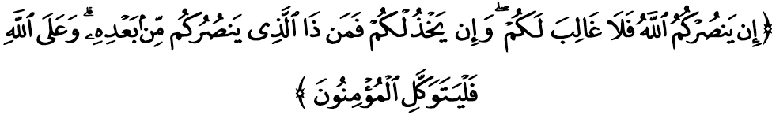مقصودث: "جك الله منولوغ كامو منخافاي كمنغن مك تيدق اد سسيافا فون يغ اكن دافت مغالهكن كامو; دان جك اي مغخيواكن كامو، مك سيافاكه يغ اكن دافت منولوغ كامو سسوده الله ﴿منتفكن يغ دميكين﴾؟ دان ﴿ايغتله﴾، كفد الله جواله هندقث اورغ يغ برإيمان ايت برسره ديري."

سيداغ جمعة يغ بربهاضيا،
منبر ايغين مغيغتكن بهاوا تراتورث اوروسن اضام دان دنيا تيدق اكن برلاكو تنفا كوجودن فمرينته دان كستياءن رعية، ماله كادأن مشاركت اكن منجادي كاخاو بيلاو دان ساليغ بربالهن انتارا ساتو سام لاءين. جوسترو منبر مثرو دان مغاجق سيداغ جمعة سكالين، ماريله كيت سام٢ برساتو-فادو ممليهارا كدولتن نضارا اين درفد سبارغ بنتوق انخمن يغ بوليه مغضوضت كسجهترأنث. مودهن٢ دغن ايت كهيدوفن كيت برأوليه رحمة ددنيا دان دأخيرة.
سباضاي مغأخيري خطبة فد هاري اين، منبر ايغين مغاجق سيداغ جمعة سكالين اونتوق مغحياتي اينتيفتي خطبة يغ دسمفايكن سباضاي فدومن ددالم كهيدوفن كيت، انتاراث:
فرتام: | فرفادوان اداله فثومبغ ترفنتيغ اونتوق اومت برساتو تناض دان فيكيرن باضي ملقساناكن كباجيئكن برسام دمي كسجهترأن دان كهرمونيان هيدوف.
كدوا: | علمو منجاديكن كيت اومت يغ برواوسن، ممفوثاءي كقواتن، جلس متلامت هيدوف، دحورمتي، دخونتوهي دان ترسلامت درفد سضالا بهاي دان كسوسهن.
كتيضا: | ستياف كونفليك يغ برلاكو فرلوله دسلسايكن سخارا برهيمة تنفا ممرلوكن سبارغ خمفور تاغن كواس اسيغ.
مقصودث: "سسوغضوهث توهنموله يغ لبيه مغتاهوءي اكن اورغ يغ سست دري جالنث، دان دياله جوا يغ لبيه مغتاهوءي اكن اورغ٢ يغ مندافت فتونجوق". ﴿سورة القلم: ٧﴾

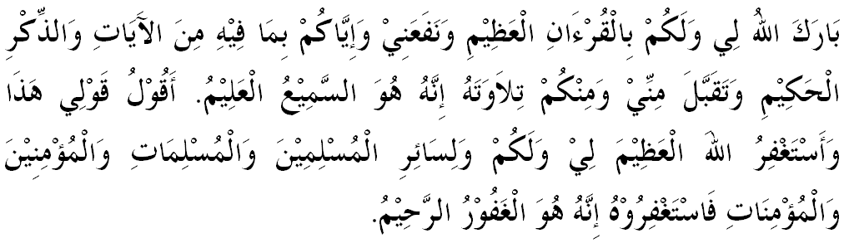

خطبة كدوا
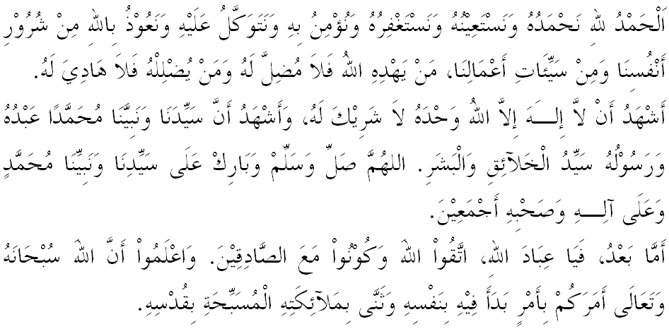
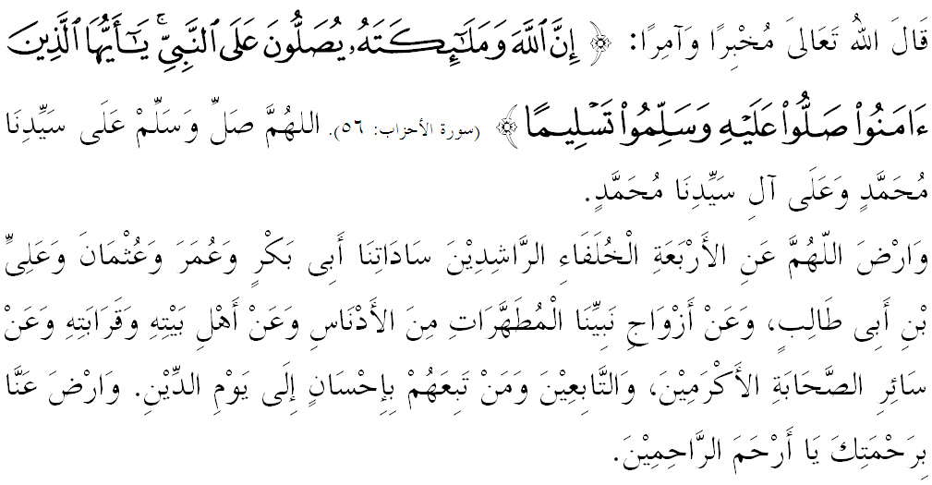
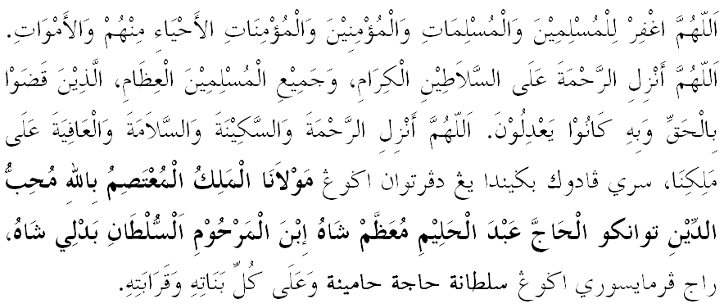
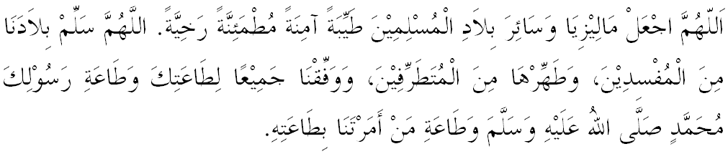
يا الله يا توهن كامي. كامي مموهون اضر دغن رحمة دان فرليندوغنمو، نضارا كامي إين دان سلوروه رعيتث دككلكن دالم كأمانن دان كسجهترا^{ء}ن. تانامكنله راس كاسيه سإيغ دانتارا كامي، ككالكنله فرفادوان دكالغن كامي. سموض دغنث كامي سنتياس هيدوف امان دامإي، معمور دان سلامت سفنجغ زمان.
